Групповые политические установки студенчества ДГТУ
М.И. Иванова, А.Н. Ярошенко, И.Н. Мощенко
Настоящая работа представляет собой изучение групповых установок среди студентов Донского Государственного Технического Университета. Исследование политических групповых установок основано на анкетировании, проходившем в 2013 году. В пилотажном исследовании приняли участие 52 человек. Из них 22% мужчин и 78 % женщин. Были опрошены студенты 2-го курса обучения. Возрастная группа от 17 до 20 лет: 17 лет – 3,85 %, 18 лет – 30,77%, 19 лет – 57,69% и 20 лет – 7,69% (Рис.1). По национальному составу: 86,5% студентов представители русской национальности, 11% - отказались отвечать на этот вопрос и 2% - армяне и другие.
Рис. 1. - Диаграммы распределения респондентов по возрасту.
Также, в анкету были включены вопросы об отношении к религии. Оно оценивалось по шкале от -3 до +3. При этом 23% настроены нейтрально, а 66% опрошенных выявили положительное отношение к религии (Рис.2).
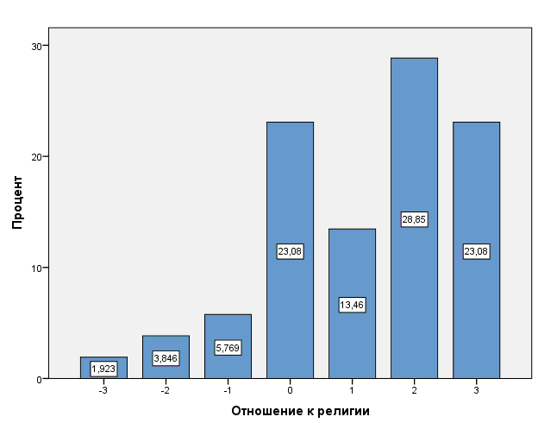
Рис. 2. - Диаграмма степени религиозности в процентах. -3 – убежденный атеист, 0 – нейтрально настроенный/затрудняюсь ответить, 3 – истово верующий.
Не относят себя ни к одной религиозной конфессии (0) – 50%, православные/христиане (1) – 38% и не указали принадлежность к конфессии (2) – 12% (Рис.3)
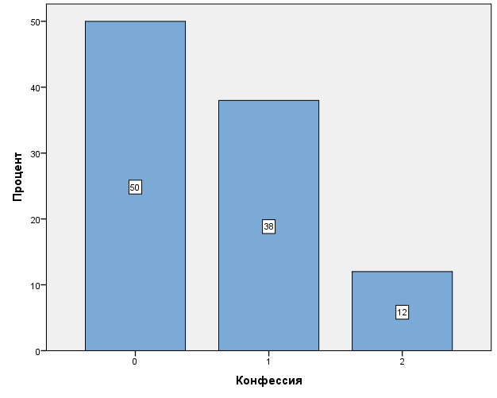
Рис. 3. - Диаграмма распределения респондентов по принадлежности к конфессии в процентах. 0 – не относят себя ни к одной конфессии, 1 – христиане/православные, 2 – не указали принадлежность к конфессии.

В анкету также входили вопросы, описывающие уровень относительной депривации: «Как бы Вы оценили уровень своего экономического благосостояния?», «Какое описание точнее всего соответствует материальному положению Вашей семьи?», «Как бы Вы оценили уровень своей социальной защищенности (жилье, здравоохранение и т.д)?».
Экономическая обеспеченность оценивается студентами как низкая (1) – 9,615%, скорее низкая (2) – 36,54%, скорее высокая (3) – 36,54%, высокая (4) – 17,31% (Рис.4). По значению средних, экономическая обеспеченность составляет 2,62.

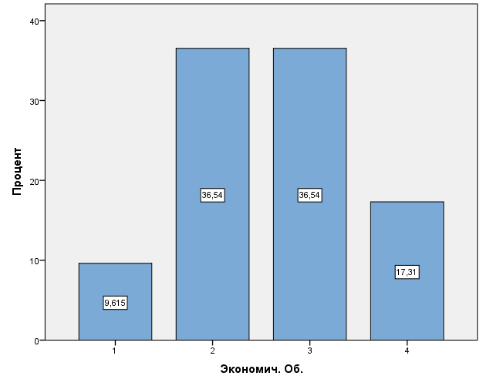
Рис. 4. - Диаграмма распределения респондентов по уровню экономической обеспеченности. 0 – низкий уровень обеспеченности, 5 – высокий уровень обеспеченности.
В продолжение изучения материального положения, нами был использован вопрос: «Какое описание точнее всего соответствует материальному положению Вашей семьи?». Этот вопрос являлся своеобразным проверочным индикатором для предыдущего (Рис.5). Так, (1) - денег хватает на питание, но не на покупку одежды и обуви – выбрали 3,8% респондентов; (2) – денег хватает на питание, покупку одежды и обуви денег хватает, но не хватает на покупку крупной бытовой техники – 26,9%; (3) - денег вполне хватает и на покупку крупной бытовой техники, но не можем купить новый автомобиль – 50% студентов; (4) - денег хватает и на новый автомобиль, но не можем позволить покупку квартиры или дома – 19,2% и (5) - материальных затруднений не испытываем, при необходимости могли бы приобрести квартиру и дом – не отметил ни один из опрошенной группы.
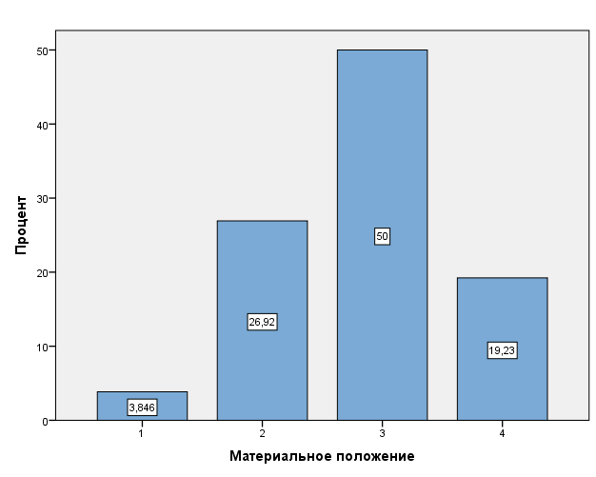
Рис. 5. - Диаграмма распределения респондентов по уровню экономической материального положения. 1 - денег хватает на питание, но не на покупку одежды и обуви; 2 – денег хватает на питание, покупку одежды и обуви денег хватает, но не хватает на покупку крупной бытовой техники; 3 - денег вполне хватает и на покупку крупной бытовой техники, но не можем купить новый автомобиль; 4 - денег хватает и на новый автомобиль, но не можем позволить покупку квартиры или дома; 5 - материальных затруднений не испытываем, при необходимости могли бы приобрести квартиру и дом.
Данные показывают, что средний уровень материального положения (3), оцененный 50% респондентов коррелирует со значениями средних экономической обеспеченности - 2,62, что свидетельствует о присутствующем среднем уровне экономической защищенности молодых людей.

Уровень социальной защищенности был оценен несколько выше, чем экономическое обеспечение: низкое (1) – 15,38%, скорее низкое (2) – 13,46%, скорее высокое (3) – 30,77%, высокое (4) – 23,08% (Рис.6). Значения средних немного выше середины - 2,75.
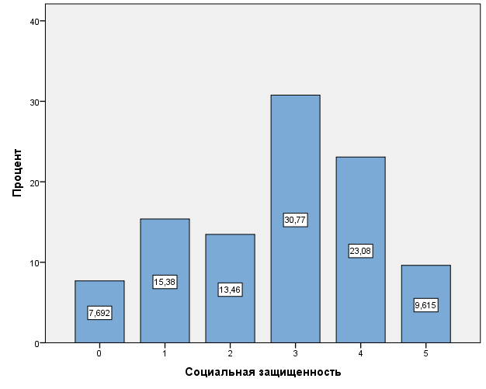
Рис. 6. - Диаграмма распределения респондентов по уровню социальной защищенности. 0 – низкий уровень защищенности, 5 – высокий уровень защищенности.
Главной целью работы является определение компонентов групповых установок, их строение и структуру. Групповая установка состоит из трех элементов. Поведенческого (что делаю или буду делать), когнитивного (что знаю) и аффективного (что чувствую). Аффективный компонент [1 – 4] групповой политической установки анализировался методом семантического дифференциала [5 – 7]. Результаты приведены в этом же журнале [1]. Для оценки когнитивной [8 - 9] и поведенческой составляющих политической установки студентов предложены два блока вопросов.
Для измерения когнитивного компонента респондентам предлагалось оценить политическую ситуацию в области и России в целом, справедливость проводимой политики, выразить свое согласие или несогласие с принятыми властями решениями, оценить отношение к помощи со стороны власти.
Анализ [10] отношения исследуемой группы к политической ситуации в России и в Ростовской области показал, что, к ситуации «на местах» и в России в целом молодежь относится примерно одинаково (Рис.7), однако значения средних выявляют, что оценка политического положения в Ростовской области – 2,54, а для России немного ниже = 2,29. Таким образом, в среднем к местному порядку относятся немного лучше, чем к центральному.
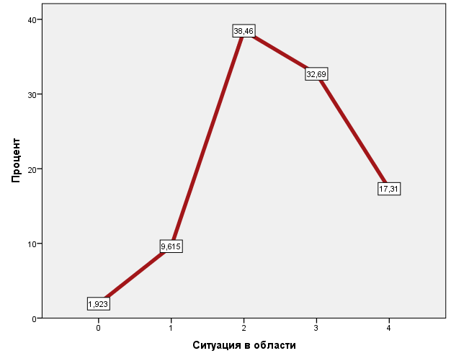 | 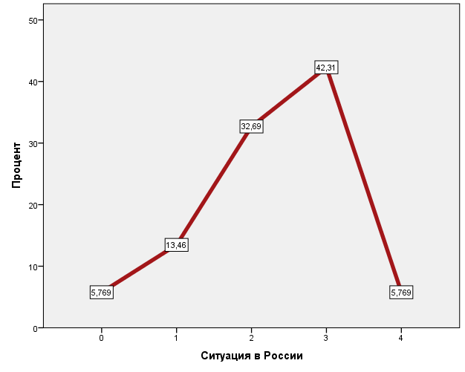
Рис. 7. - Диаграммы распределения респондентов по оценке политических ситуаций в Ростовской области и России в целом. 0 – критическая оценка ситуации, 5 - благоприятная

Оценка уровня справедливости политики органов власти выявила, что 63,3 % аудитории оценивают политику от «крайне несправедливой» (0) до «скорее несправедливой» (2) и только 36,7 % считают ее «скорее справедливой» (3) и «справедливой» (4) (Рис.8).
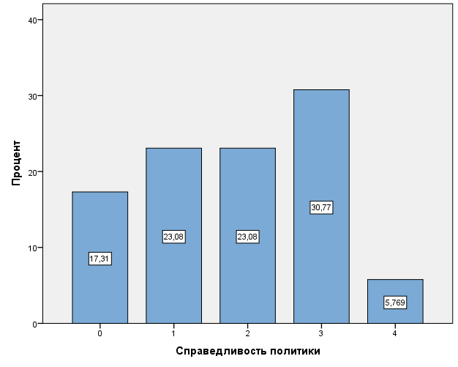
Рис. 8. Диаграмма распределения респондентов по справедливости политики. 0 – политика крайне несправедлива, 5- политика достаточно справедлива.
Оценка отношения молодых людей к власти определялась следующими признаками (по шкале от 0 до 5). «Насколько Вы согласны с решениями, которые принимают органы власти?» «Не согласен» (1) – 21,15 %, «скорее не согласен» (2) – 40,38%, «скорее согласен» (3) – 30,7% (Рис 9).
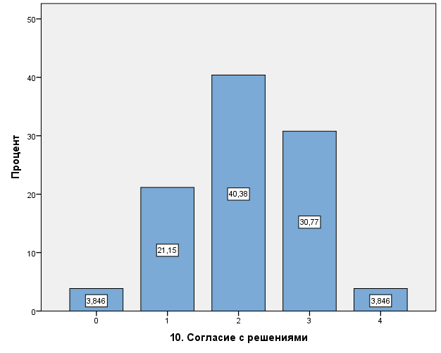
Рис. 9. - Диаграмма распределения респондентов по согласию с решениями властей
При этом большее число респондентов рассчитывают в трудной ситуации на свои силы и не прибегнут к помощи властей. Так, «абсолютно не рассчитывают на помощь» (0) – 25%, «не рассчитывают» (1) – 30,77%, «скорее не рассчитывают» (2) – 19,23 %, «скорее рассчитывают» (3) – 15,38% и т.д. (Рис. 10)
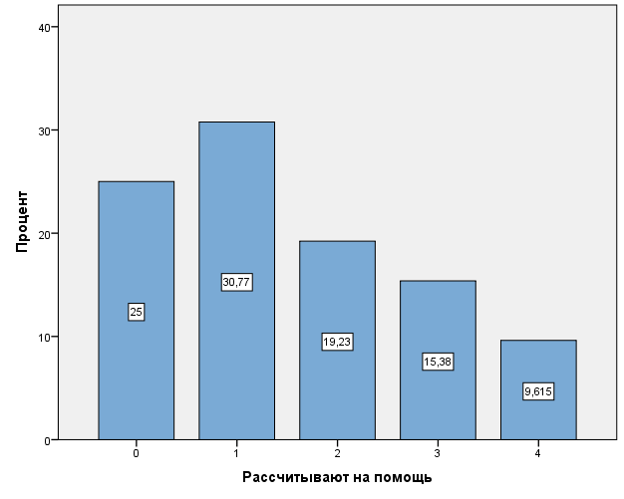
Рис. 10. - Диаграмма насколько рассчитывают респонденты на помощь властей. 0 – абсолютно не рассчитывают на помощь, 5- полностью рассчитывают.
В таблице 1 приведены значения средних по данным восприятия политического порядка на когнитивном уровне.

Табл. 1. Значение средних когнитивного компонента групповых установок
Согласие с решениями | Рассчитывают на помощь | Справедливость политики | Ситуация в области | Ситуация в России
2,10 | 1,54 | 1,85 | 2,54 | 2,29

Для характеристики поведенческого компонента групповой установки использовались семь вопросов, относящихся к оценке реальных и возможных политических действий или их характера. Оценка респондентами причастности к политическим событиям, участие в выборах и иных общественных движениях, эмоциональной вовлеченности в политику, обсуждаемость политических новостей в семье и кругу друзей, интерес к этим новостям и отношение к массовым акциям протеста.
Так, первый вопрос из блока активности по отношению к политической власти – определение уровня своей причастности к ней. Студенты в большинстве считают себя непричастными к происходящей политике: абсолютно не причастен (0) – 17,31%, не причастен (1) – 42,31%, скорее не причастен (2) – 28,08% и скорее причастен (3) – 13,46% (Рис. 11).
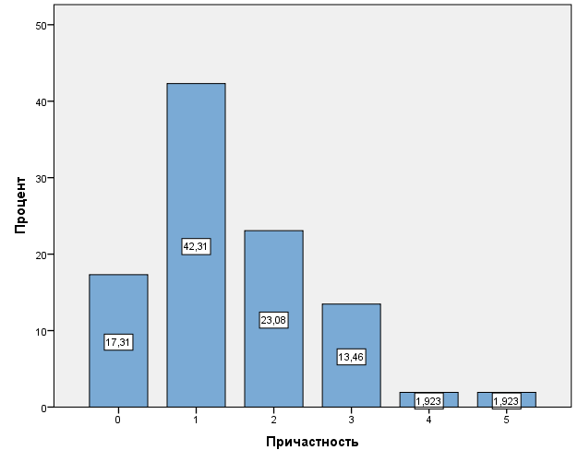
Рис. 11. - Диаграммы распределения респондентов по причастности к политическим процессам. 0 – абсолютно непричастен, 5 – активно участвую.
При этом уровень эмоциональной вовлеченности в политическую жизнь несколько выше, чем уровень причастности, но остается невысоким: «не вовлечен» (1) – 19,23%, «скорее не вовлечен» (2) – 32,69%, « скорее вовлечен» (3) 25%. (Рис.12).
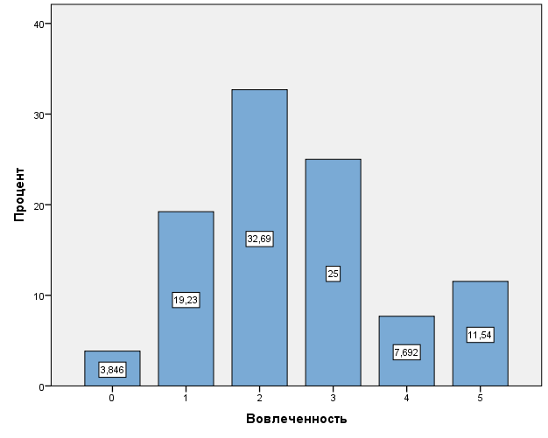
Рис. 12. - Диаграммы распределения респондентов по эмоциональной вовлеченности в политические процессы. 0 – совершенно меня не волнует, 5 - вызывают сильную эмоциональную реакцию.

Следующие два вопроса являются сторонами одной медали. С одной стороны, насколько обсуждаемы новости политики в семье и кругу друзей, и с другой стороны, насколько это интересно самому респонденту (Рис. 13, 14). Анализ данных дал интересные результаты. Интерес к политическим новостям среди молодежи выше, чем уровень их обсуждаемости. Значения средних по обсуждаемости – 2,42, в то время как значения по вовлеченности – 3,50 (Табл. 2).
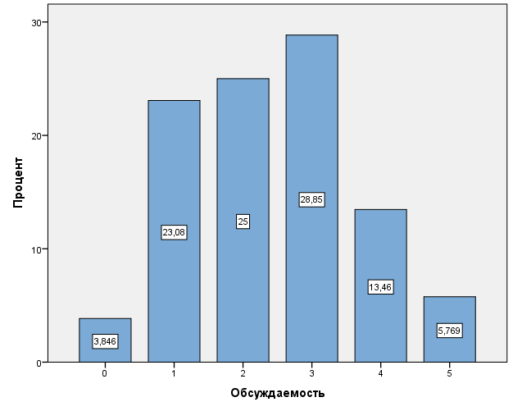
Рис. 13. - Диаграммы распределения респондентов по обсуждаемости политических новостей в семье. 0 – совершенно не принято говорить о политике, 5 - в семье часто говорят о политике.
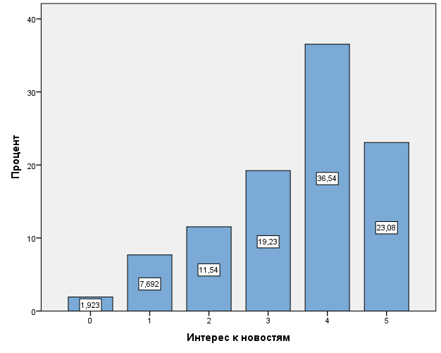
Рис. 14. - Диаграммы распределения респондентов по интересу к политическим новостям. 0 – не проявляю интерес, 5 – проявляю высокий интерес.
Электоральное поведение исследуемой группы практически равномерно распределилась между ответами: «не принимают участия в выборах» (4) – 30,77%, «в некоторых участвуют, в некоторых нет – из-за условий выборов» (3) - 25%, «посещают все избирательные компании» (1) – 23,08%, «иногда принимают участие, когда есть свободное время» (2) – 21,15% (Рис. 15).
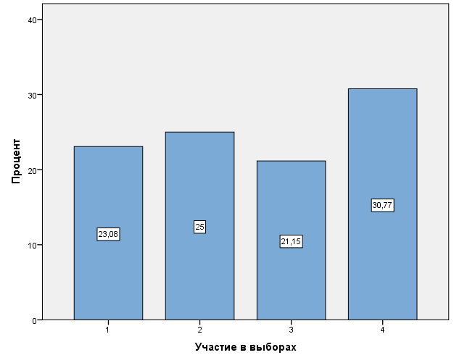
Рис. 15. - Диаграмма распределения респондентов по участию в выборах. 1- участвую практически во всех выборах; 2 - иногда принимаю участие, когда есть свободное время, и позволяют житейские обстоятельства (командировка, болезнь и пр.); 3 - в некоторых участвовал, в некоторых нет – из-за условий выборов (заранее был известен победитель и пр.); 4 - не принимаю участия в выборах
В то время как, отвечая на вопрос «Принимаете/принимали ли Вы участие в общественных движениях, митингах, избирательных компаниях, коллективных обращениях?» (Рис. 16) респонденты показывают невысокий уровень общественной активности. Так, «не принимают и не собираются принимать участие в общественных движениях и митингах» (4) – 40,36%, «никогда не принимали, но хотят в будущем» (3) – 34,62%, «принимали, но больше не хотят в них участвовать» (2) - 17,31%, «всегда принимали и будут принимать участие» (1) – 7,69%.
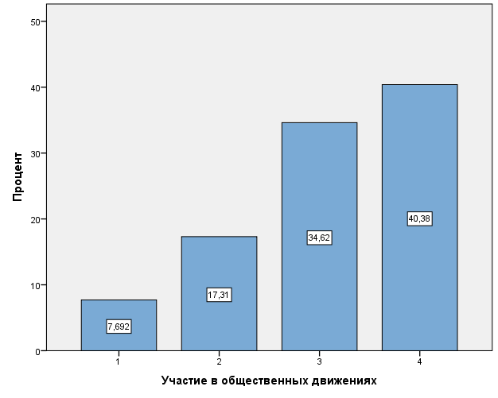
Рис. 16. - Диаграмма распределения респондентов по участию в общественных движениях. 1 - да, всегда и буду принимать в будущем; 2 - да, принимал, но больше не хочу в них учувствовать; 3 - нет, никогда не принимал, но хочу в будущем; 4 - не принимал и не собираюсь.
Завершает поведенческий блок вопрос «Как Вы относитесь к массовым акциям протеста?» (Рис. 17). «Крайне негативное отношение» (0) – 7,8%, «негативное отношение» (1) – 23,5%, «скорее негативное» - 13,7%, «скорее положительное отношение» (3) – 21,6%, «положительное» (4) – 17,7% и «весьма положительное» (5) – 15,7%. То есть можно говорить о том, что 45 % опрошенных обладают проправительственными настроениями и 55 % - антиправительственно настроены.
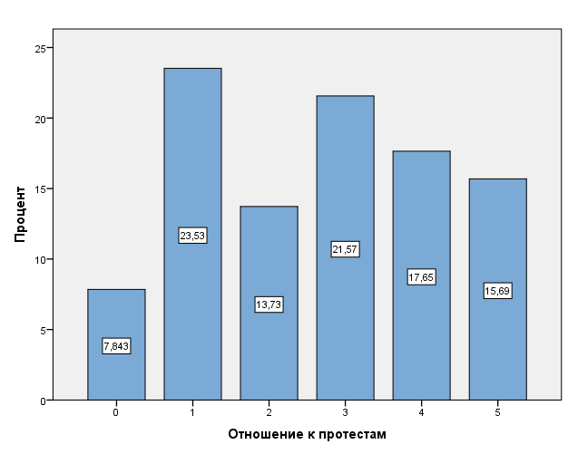
Рис. 17. - Диаграмма распределения респондентов по отношению к акциям протеста. 0 – крайне негативное отношение, 5 – весьма положительное отношение.
Подводя итог поведенческому компоненту, можно отметить, что студенты дают низкую оценку линии поведения существующей власти. Также это выражается и в низкой политической активности молодых людей: слабая электоральная деятельность и индифферентность к общественным движениям. В таблице 2 приведены значения средних по поведенческим признакам, имеющих одинаковую шкалу от 0 до 5.

Таблица 2. Значение средних поведенческого компонента групповых установок
Причастность | Вовлеченность | Обсуждаемость | Отношение к протестам | Интерес к новостям
1,46 | 2,48 | 2,42 | 2,65 | 3,50

Завершая анализ восприятия студенчеством различных уровней групповых установок, необходимо также отметить уровень восприятия молодыми людьми своего будущего. Оценка уровня жизненных перспектив проходила по шкале от 0 (полная безысходность) до 5 (уверенность в будущем). Были выявлены достаточно высокие показатели, что свойственно данной возрастной группе: «скорее низкий» (2) – 9,6%, «скорее высокий» (3) – 44,2%, «высокий» (4) - 26,9% и «очень высокий» (5) – 13,5% (Рис. 18). По значениям средних перспективы достигли уровня 3,31.
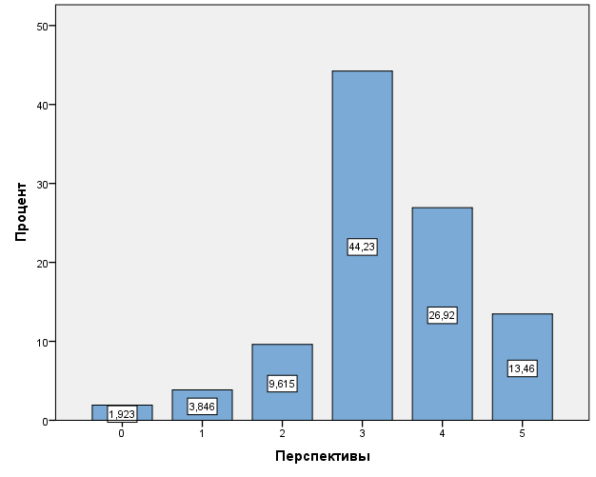
Рис. 18. - Диаграмма распределения респондентов по уровню жизненных перспектив. 0 – полная безысходность, 5 – уверенность в будущем.
Работа выполнена по гранту РФФИ № 11-06-00299а.
Литература:
1. Ярошенко А.Н., Мощенко И.Н. Иванова М.И. Эмоциональное восприятие политического порядка студенчеством ДГТУ [Электронный ресурс] //Инженерный вестник Дона, 2013, №3. – Режим доступа: http://www.ivdon.ru/magazine/archive/n3y2013/2237 (доступ свободный) – Загл. с экрана. – Яз. рус.
2. Гайрабеков И.Г., Розин М.Д., Мощенко И.Н. Психосемантический анализ отношения студенчества г. Грозного к политическому порядку[Текст]//Научная мысль Кавказа. Междисциплинарный журнал, 2011, №2. с.116.
4. C.E. Osgood The nature and measurement of meaning [Text]// “Psychological Bulletin”, Vol. 49, No. 3, May, 1952.- P.197 - 327
5. Дебиев М.В., Арсаев С. А.-Я., Хамсуркаев Х.И., Мощенко И.Н., Иванова М.И. Мониторинг и моделирование групповых политических установок молодежной среды г. Грозного (по данным начала 2012 года) [Электронный ресурс] // Инженерный вестник Дона, 2012, №3. – Режим доступа: http://www.ivdon.ru/magazine/archive/n3y2012/1454 (доступ свободный) – Загл. с экрана. – Яз. рус.
6. Иванова М.И., Розин М.Д., Мощенко И.Н., Клаус Н.Г., Литвинов С.В., Носко В.И., Свечкарев В.П., Сущий С.Я., Тымчук Д.А., Угольницкий Г.А. Современная практика моделировании этносоциокультурной конфликтности на Юге России [Текст]: Монография / М.Д. Розин. – Р\Д: Изд-во СКНЦВШ ЮФУ, 2012.- 176 с.
7. Розин М.Д., Мощенко И.Н., Иванова М.И. Интеграция социологических и математических методов при мониторинге групповых установок [Текст]// Сборник: «Научное наследие Ю.А. Жданова и современные проблемы моделирования сложных социосистем (на материалах Юга России): материалы международных научных чтений (г. Ростов-на-Дону, 19 октября 2012 г.)». – Ростов н/Д: Изд-во СКНЦ ВШ ЮФУ, 2012. – C. 86-95
8. Мощенко И.Н. Иванова М.И. Динамика когнитивной составляющей групповой установки студенчества г. Ростова по отношению к политическому порядку (по данным 2009 - 2011 г.г.) [Электронный ресурс] //Инженерный вестник Дона, 2012, №2. – Режим доступа: http://www.ivdon.ru/magazine/archive/n2y2012/877 (доступ свободный) – Загл. с экрана. – Яз. рус.
9. Мощенко И.Н., Иванова М.И. Сравнительный анализ когнитивной составляющей групповой установки студенчества по отношению к политическому порядку некоторых регионов Северного Кавказа [Электронный ресурс] // Инженерный вестник Дона, 2012, №2. – Режим доступа: http://www.ivdon.ru/magazine/archive/n2y2012/868 (доступ свободный) – Загл. с экрана. – Яз. рус.
10. Наследов А. Д. SPSS: Компьютерный анализ данных в психологии и социальных науках. — СПб.: Питер, 2005. —416 с.

